**学习评价**

1.

下面算式中商肯定是一位数的是（ ）。



A.8□□÷54 B.6□□÷5 C.5□□÷84 D.54□÷54

（答案：C）

2.

在一个除法算式中，除数除以5，要使商不变，被除数应（ ）。

A.加5 B.减5 C.乘5 D.除以5

（答案：D）

3.

○÷△＝27……8，如果○和△都扩大到原数的10倍，结果是（ ）。



A.27……8 B.27……80 C.270……8 D.270……80

（答案：B）

4.

480÷16＝30，如果除数增加32，要使商不变，被除数需要增加（ ）。



A.32 B.480 C.960 D.1440

（答案：C）

5.



在计算180÷45时，下面的计算方法中错误的是（ ）。

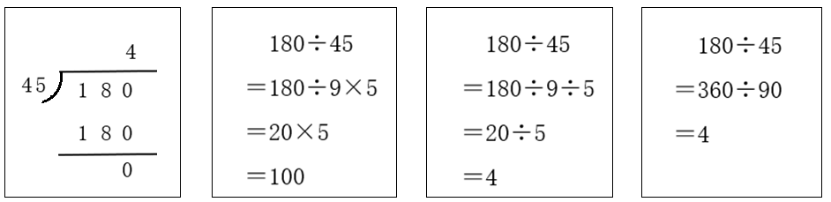

A. B. C. D.

（答案：B）

6.北京到西安相距1092千米，长途汽车的平均速度是78千米/时，王叔叔乘坐这辆长途汽车从北京到西安需要多长时间？竖式中圈出的部分表示（ ）。

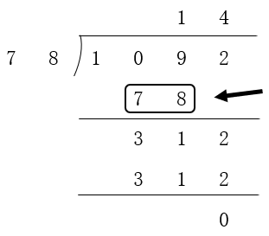

A.4小时行78千米 C.1小时行78千米

B.10小时行78千米 D.10小时行780千米

（答案：D）

7.

果果3分钟可以走210米，照这样计算,他从家步行到距离他家1050米的学校需要（ ）分钟。



A.5 B.15 C.70 D.350

（答案：B）

8.玩具厂六月份要生产1800辆遥控车，计划每天生产60辆。由于市场需求量过大，这批遥控车要用25天完成，平均每天比原计划每天要多生产（ ）辆。

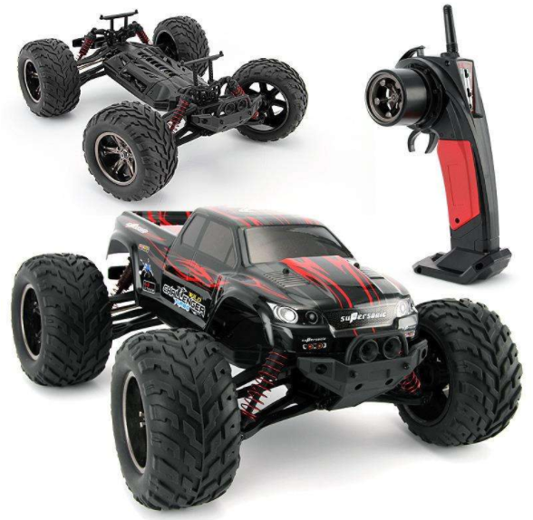

A.12

B.30

C.60

D.72

（答案：A）

9.永辉超市上半年售出面粉265袋，下半年售出同样的面粉235袋，此类面粉全年一共收入11500元，这种面粉每袋售价（ ）元。

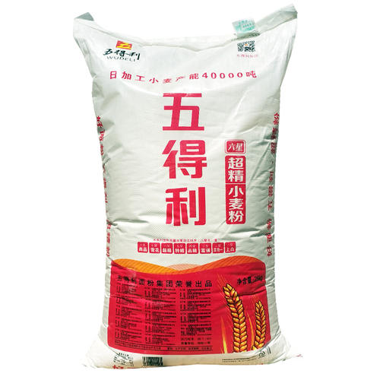

A.2300 B. 230 C.34 D.23

（答案：D）

10.奥林匹克花园小学要购买40个足球，现有甲、乙、丙、丁4个商家可以选择。4个商家足球的单价都是52元，但每个商家的优惠方法不同。为了节省费用，学校应该去（ ）家购买。

甲：买10个送2个。

乙：买16个送3个。

丙：购物每满100元立减20元。

丁：每个足球优惠8元。



A.甲 B.乙 C.丙 D.丁

（答案：C）